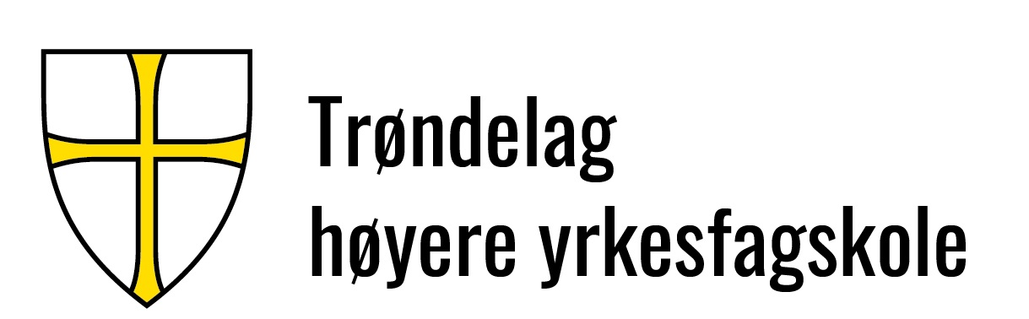 |  |  |  | Dok.id.: 1.2.26  TH-B03
TH-B03 Organisasjonskart/organisering av sveiseteknisk utdanning ved THYF |  |  |  | Prosedyre
Utgave:  1.00 | Skrevet av:  Anne Lise Kjelstad | Gjelder fra:  03.10.2023 | Godkjent av:  Svein Ove Dyrdal | Sidenr:  1 av 2
1. Formål
Prosedyren skal sikre at det foreligger et organisasjonskart for ATB ved THYF.
2. Omfang
Prosedyren omfatter organiseringen av utdanningen i sveiseteknikk ved THYF.
3. Ansvar og myndighet

4. Definisjoner
Fagansvarlig ATB er hovedansvarlig for at denne beskrivelsen blir oppdatert når endringer skjer.
5. Beskrivelse
Figurene under viser organisasjonskart for THYF.
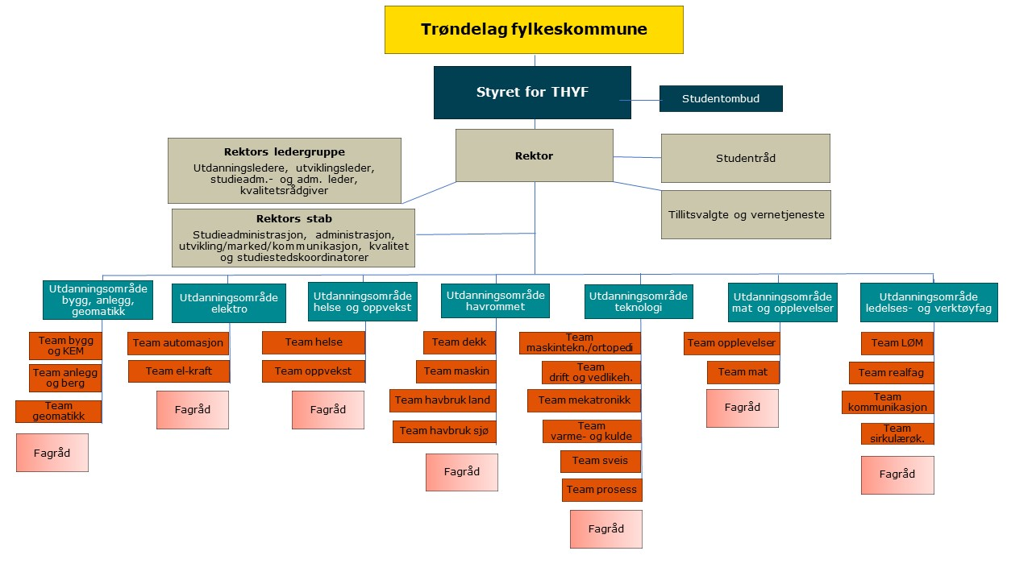
Figurene under viser organiseringen av utdanningen i sveiseteknikk ved THYF.
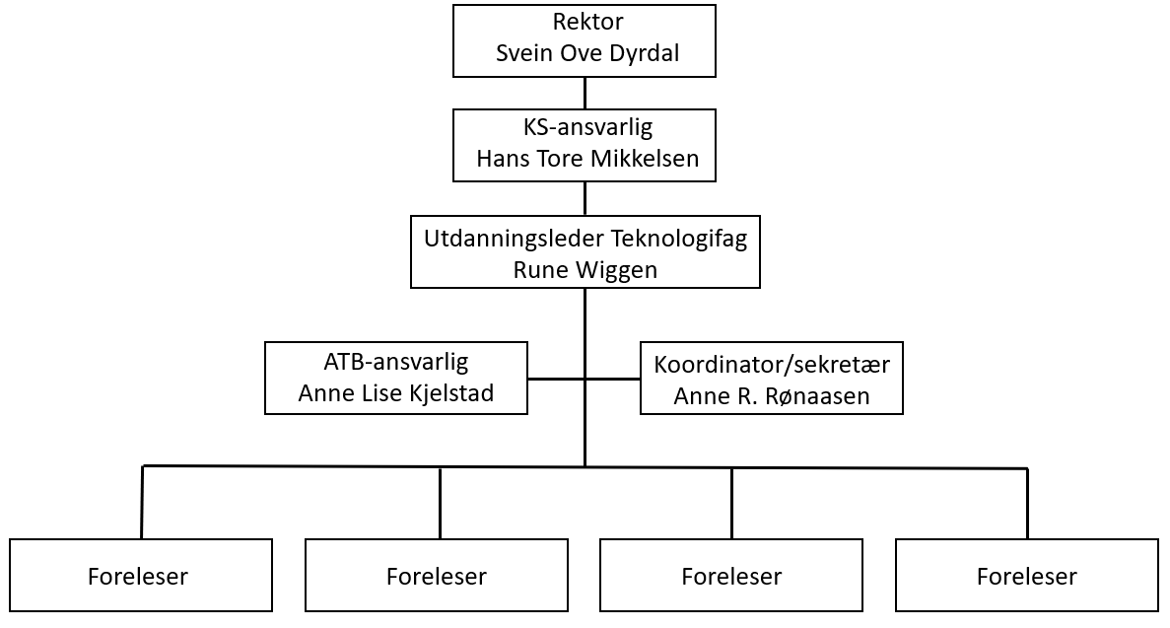

Kryssreferanser

Eksterne referanser

